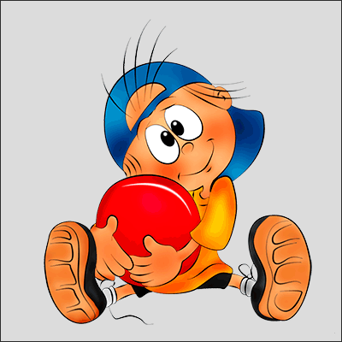
Консультация для родителей «Для здоровья важные мячики массажные».
Дошкольный возраст – один из наиболее ответственных периодов в жизни каждого человека. Ребенок интенсивно растет и развивается, активные движения для него являются жизненно необходимыми. Поэтому, основной задачей является оздоровление и создание условий для максимально полного удовлетворения физиологической потребности ребенка в движении. В этом возрасте детей привлекают интересные яркие необычные игрушки и предметы. Поэтому для стимуляции двигательной активности можно и нужно использовать не только обычные спортивные предметы (мячи, скакалки, обручи, но и нетрадиционные пособия.
Использование нетрадиционного оборудования дает возможность максимально разнообразить двигательную деятельность, содействует развитию и функциональному совершенствованию органов дыхания, кровообращения, сердечнососудистой и нервной систем организма.
Использование мячей с массажными элементами оптимизирует рост и развитие опорно-двигательного аппарата, помогает в формировании правильной осанки, в профилактике плоскостопия, развивает мышечную силу, гибкость и координационные способности. Занятия с массажными мячиками вызывают у детей радость, оживление, чувство уверенности, желание играть, позволяют развивать ручную умелость и мелкую моторику, способствуют развитию творческих способностей дошколят. Эстетические свойства пособий дают возможность создавать новые упражнения или придавать знакомым играм дополнительное содержание. Дети могут самостоятельно раскладывать, переносить, комбинировать предлагаемые пособия.
С каждым годом увеличивается количество детей с выявленным плоскостопием и нарушением развития опорно-двигательного аппарата. Предупреждение и устранение нарушений в развитии опорно-двигательного аппарата должны находиться в центре внимания родителей и педагогов.
Например, массажный коврик, разработанный врачами-ортопедами, специально предназначен для лечения и профилактики плоскостопия. Действие массажных элементов коврика (жесткий сводоудерживающий элемент в виде неровностей) позволяет стопе восстановить физиологическое положение, даже после нагрузок. Массажный коврик состоит из отдельных пластин, которые собираются как пазлы. Можно составить общую длинную дорожку или индивидуальные площадки-«домики». Очень полезным было бы иметь такой коврик не только в каждой группе детского сада, но и дома.
Такие пособия как массажные кольца, ролики, мячики различных цветов и диаметров служат для разработки движений пальцев стопы и кисти. Игольчатая поверхность воздействует на подлежащие ткани, что увеличивает микроциркуляцию в них. Также, для развития чувства равновесия, координации движений можно использовать массажные «Ежики».
Кольцо массажное можно использовать не только как эспандер, но и как зрительный ориентир, как пособие для развития ловкости и ручной умелости в самых разнообразных играх. Дети с большим удовольствием придумывают новые игры с ними.
Мягкие, выполненные из качественного яркого моющегося материала палочки, кружки, квадраты используются для развития чувства равновесия и координации движений у детей, для выкладывания разнообразных дорожек для ходьбы и бега. Полезны они и для формирования правильной осанки и для профилактики плоскостопия.
Уважаемые родители! Обращайте внимание на осанку Ваших детей, обеспечивайте ребенку возможность активно двигаться – это залог крепкого и здорового позвоночника в будущем!

